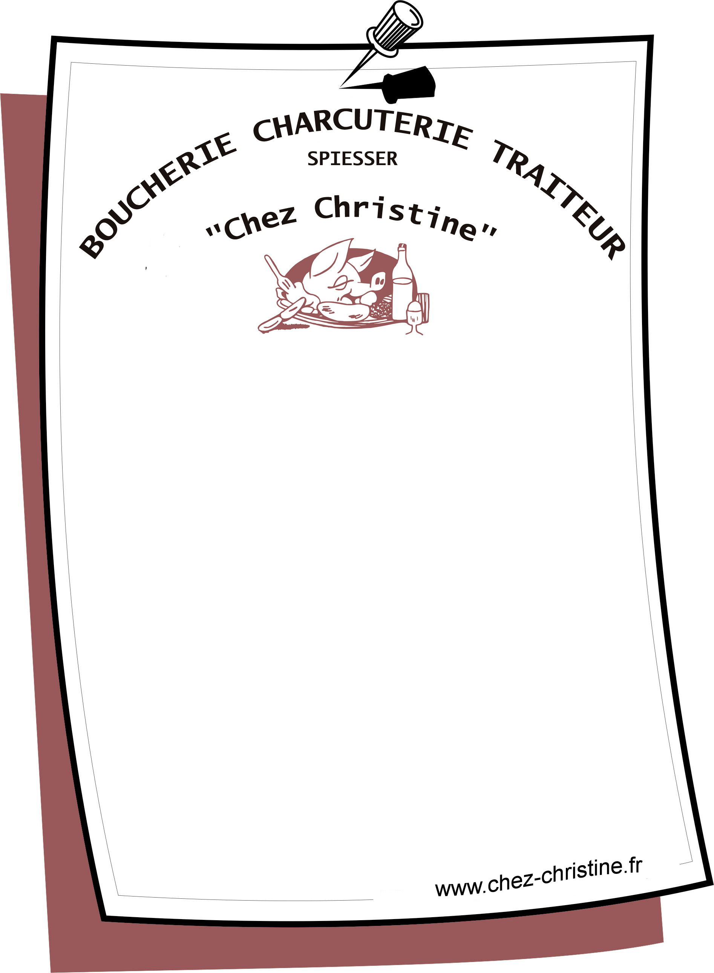
Christine Morelle
Maître Boucher Charcutier
9 rue du Lieutenant Lespagnol
67810 HOLTZHEIM
 : 03 88 78 07 79
port. : 06 08 43 21 31
fax : 03 88 78 67 41
Christine Morelle
Maître Boucher Charcutier
9 rue du Lieutenant Lespagnol
67810 HOLTZHEIM
 : 03 88 78 07 79
port. : 06 08 43 21 31
fax : 03 88 78 67 41
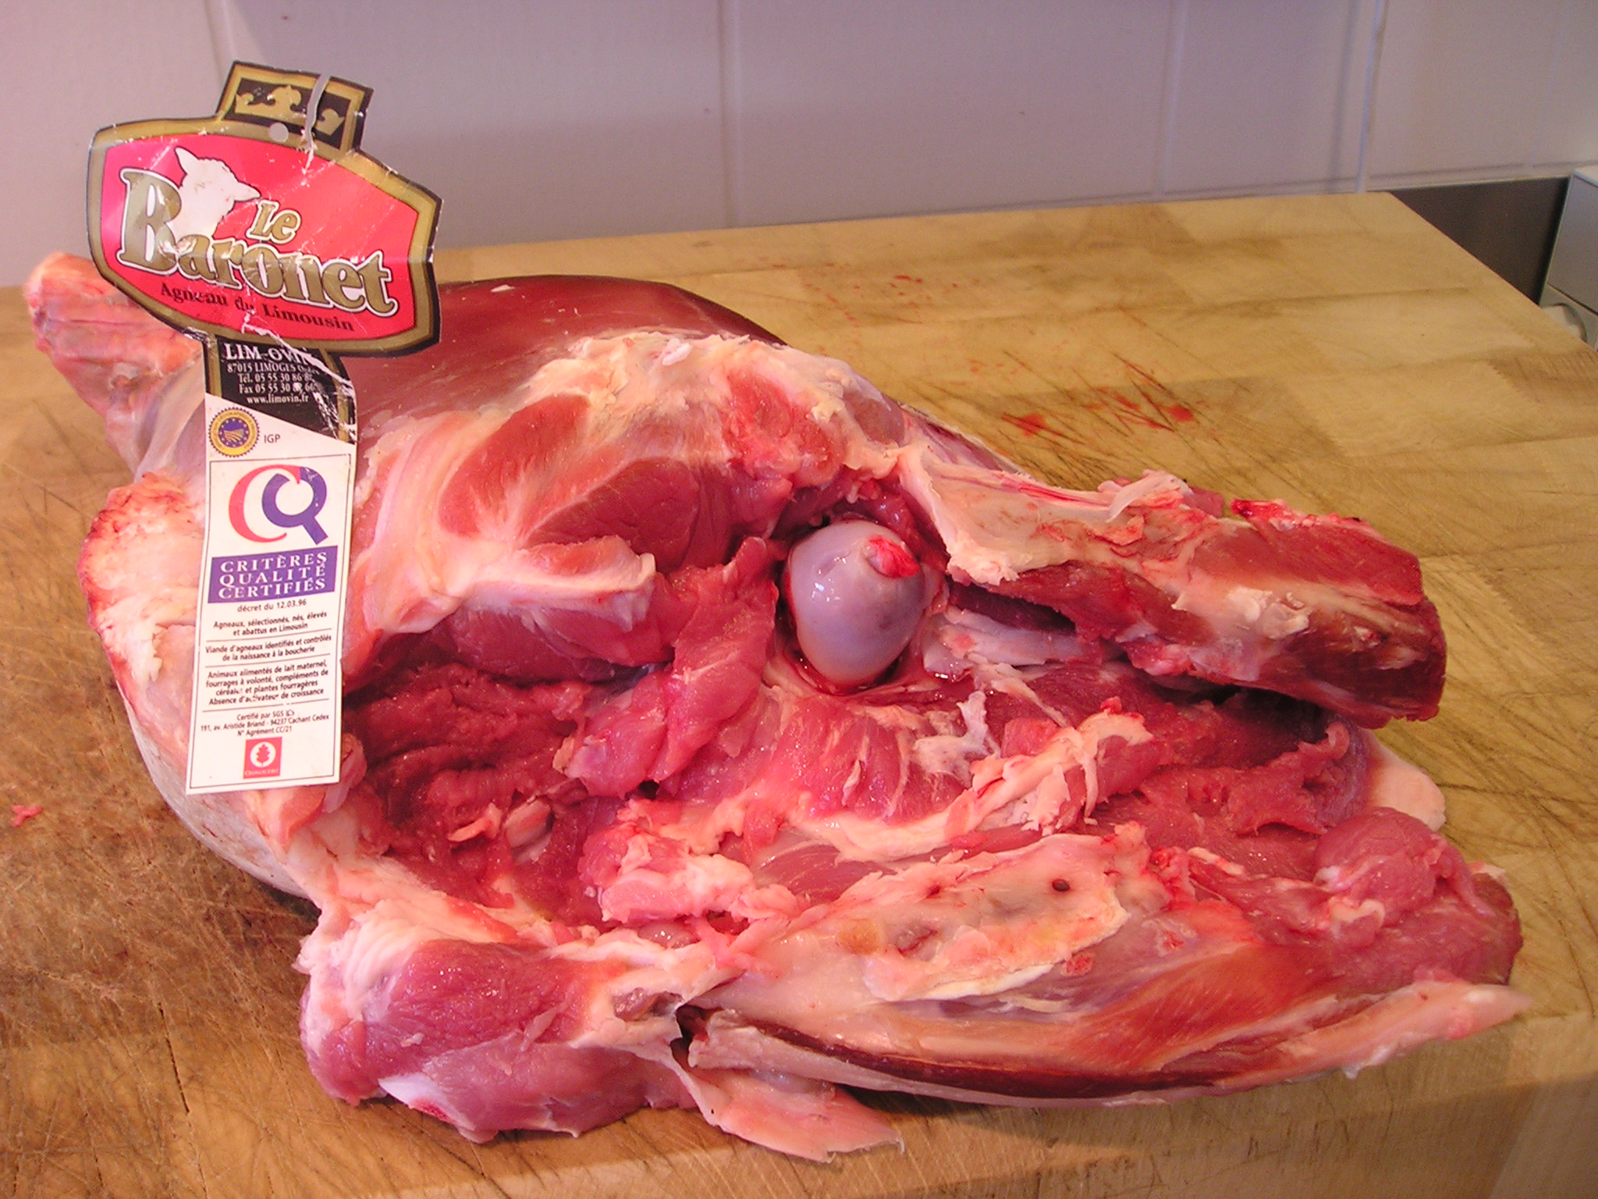
GIGOT D'AGNEAU LE BARONET
Elevé au LIN

Préparer le gigot sur une plaque de cuisson en y ajoutant :
Vin blanc
Herbes au choix
Quelques légumes finement ciselés
2-3 gousses d’ail en chemise coupées
en deux tête en bas dans le plat
SURTOUT ; AUCUNE MATIERE GRASSE
SURTOUT : NE PAS PIQUER LE GIGOT D’AIL
- Enfourner le gigot, à four 150 °c pendant :
surtout ne rajouter aucune matière grasse
- Au final et avant fin de cuisson compter 15 à 20 mn selon puissance du four
- mettre sur position grill en haut – température maxi pour faire une belle croute sur la viande

- Mettre le four sur position grill température 220 °c et faire griller avec la propre matière grasse que la viande aura dégorgée grillé jusqu'à ce qu’il vous paraît suffisamment grillé à votre gout

Bon appétit
Christine

